Свети Сава 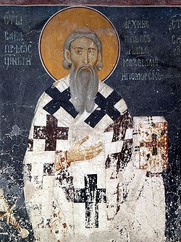
Свети Сава (око 1175—14. јануар 1236) био је српски принц, монах, игуман манастира Студенице, књижевник, дипломата и први архиепископ аутокефалне Српске православне цркве. Рођен је као Растко Немањић, најмлађи син великог жупана Стефана Немање, и брат Вукана и Стефана Првовенчаног.

Манастир Студеница

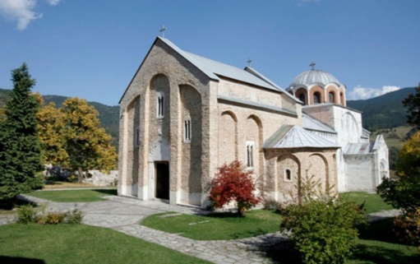

Kao младић добио је од оца на управу Захумље (1190 – 91). Убрзо 1192. године Растко је побегао на Свету гору и замонашио се у руском манастиру Светог Пантелејмона, где је добио име Сава. Касније је са својим оцем који се замонашио и добио име Симеон, подигао манастир Хиландар (1198 – 99), први и једини српски манастир на Светој гори.

Манастир Хиландар на Светој гори

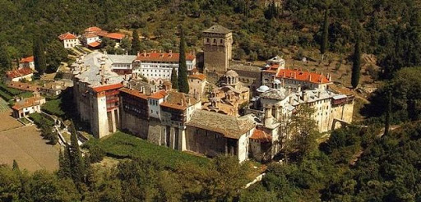

У Србији је 1202. године дошло до рата за власт између синова жупана Стефана Немање. После измирења 1204. године велики жупан Стефан Првовенчани и кнез Вукан позвали су Саву да их потпуно измири и он се вратио у Србију почетком 1208. године. Истовремено се бавио просветитељским радом, настојећи приближити својим сународницима основне верске и световне поуке, да би се 1217. вратио на Свету гору. Године 1219. Сава I Српски је убедио Васељенског патријарха и никејског цара да одобре аутокефалност ( самосталност ) српске цркве са статусом архиепископије. Васељенски патријарх Манојло I Цариградски у Никеји је именовао Саву I I за првог архиепископа Србије. Сава је остао архиепископ све до 1233. Године, да би га тада заменио његов ученик Арсеније I Сремац.

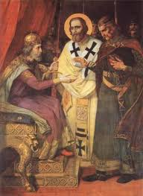

Два пута је путовао у Палестину. На повратку са другог од тих ходочашћа у Свету земљу, смрт га је затекла у тадашњој бугарској престоници Великом Трнову. 14. јануара 1236. Његове мошти је у манастир Милешеву пренео његов нећак, краљ Стефан Владислав I.

Сава је оставио више писаних дела. Зато је био један од значајних писаца и правника из средњег века код Срба. Његова најзначајнија писана дела су: Житије Светог Симеона, Карејски типик, Хиландарски типик, Студенички типик и Законоправило.

Житије Светог Симеона

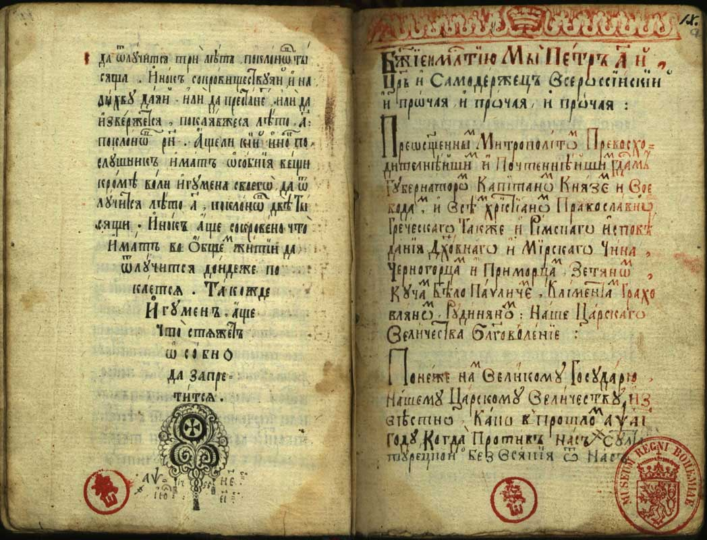

Образујући будуће слижбенике православне цркве стекао је велике заслуге за развој школства и просвете код Срба у средњем веку. У Србији и Републици Српској се дан његове смрти ( 27. јануар по новом календару ) обележава као Дан просвете.
Савин култ у народу био је јак. После једног устанка Срба против Османског царства, турски заповедник Синан-паша је наредио да се спале мошти Светог Саве на Врачару вероватно 1594. На месту где се мисли да је била дигнута ломача да уништи остатке Светог Саве сазидан је Храм Светог Саве, највећа православна богомоља код Срба.

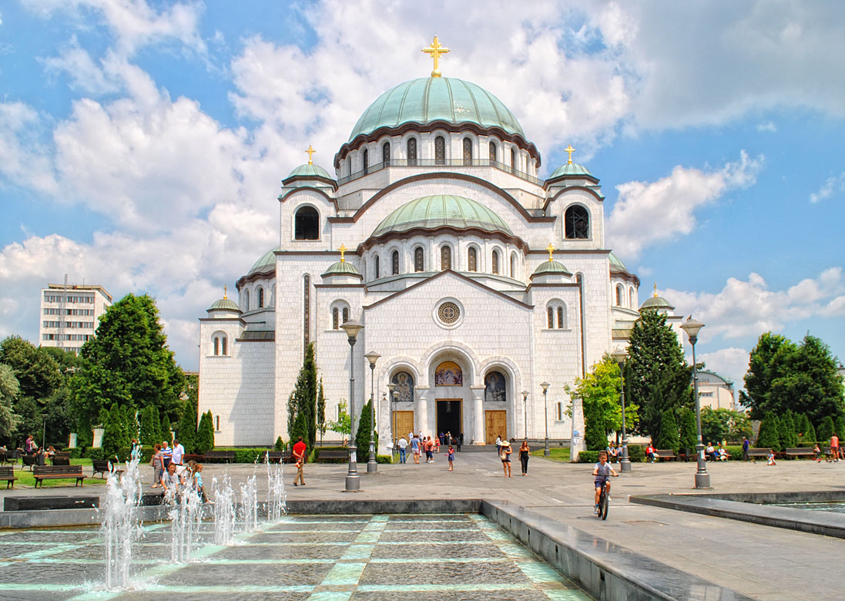
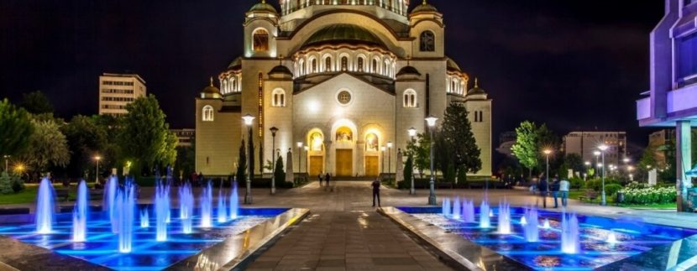
Mилица Вукобратовић VIII-2

